# Характеристика возрастных особенностей детей от 4 до 5 лет

*Мищенко Виктория Геннадьевна,*

*педагог-психолог*

*Ведущая потребность* — познавательная активность; потребность в общении.

*Ведущая деятельность* — сюжетно - ролевая игра.

*Ведущая функция* — наглядно - образное мышление.

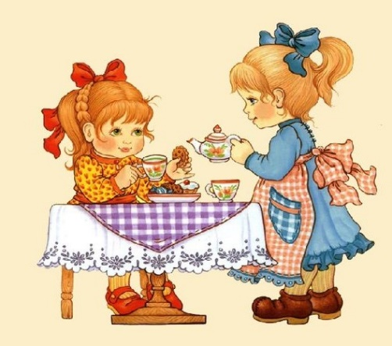**В этом возрасте у ребёнка активно проявляются:**

• Стремление к самостоятельности. Ребёнку важно многое делать самому, он уже больше способен позаботиться о себе и меньше нуждается в опеке взрослых. Обратная сторона самостоятельности — заявление о своих правах, потребностях, попытки устанавливать свои правила в окружающем его мире.

• Этические представления. Ребёнок расширяет палитру осознаваемых эмоций, он начинает понимать чувства других людей, сопереживать. В этом возрасте начинают формироваться основные этические понятия, воспринимаемые ребёнком не через то, что говорят ему взрослые, а исходя из того, как они поступают.

• Творческие способности. Развитие воображения входит в очень активную фазу. Ребёнок живёт в мире сказок, фантазий, он способен создавать целые миры на бумаге или в своей голове. В мечтах, разнообразных фантазиях ребёнок получает возможность стать главным действующим лицом, добиться недостающего ему признания.

• Страхи как следствие развитого воображения. Ребёнок чувствует себя недостаточно защищённым перед большим миром.

• Отношения со сверстниками. У ребёнка появляется большой интерес к ровесникам, и он от внутрисемейных отношений все больше переходит к более широким отношениям с миром. Совместная игра становится сложнее, у неё появляется разнообразное сюжетно - ролевое наполнение (игры в больницу, в магазин, в войну, разыгрывание любимых сказок). Дети дружат, ссорятся, мирятся, обижаются, ревнуют, помогают друг другу. Общение со сверстниками занимает все большее место в жизни ребёнка, все более выраженной становится потребность в признании и уважении со стороны ровесников.

• Активная любознательность, которая заставляет детей постоянно задавать вопросы обо всем, что они видят. Они готовы все время говорить, обсуждать различные вопросы. Но у них ещё недостаточно развита произвольность, то есть способность заниматься тем, что им неинтересно, и поэтому их познавательный интерес лучше всего утоляется в увлекательном разговоре или занимательной игре.

# К четырём годам ребёнок должен уметь:

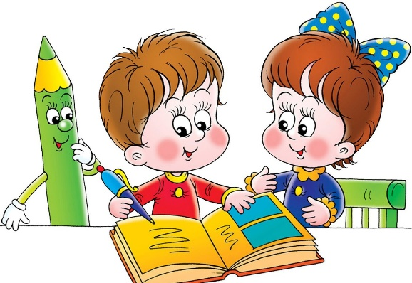**Математика**

- считать в пределах 5 (количественный счёт), отвечать на вопрос «Сколько всего?»;

- сравнивать две группы предметов, используя счёт;

- сравнивать предметы разной длины, ширины, высоты, понимать соотношения между ними;

- узнавать и называть круг, квадрат, треугольник, прямоугольник;

- определять направление движения от себя (направо, налево, вперёд, вниз, вверх);

- знать правую и левую руку.

**Развитие речи**

- правильно произносить все звуки родного языка;

- использовать в речи существительные, обозначающие профессии, с которыми его знакомили;

- составлять связный рассказ не менее чем из 3-4 предложений;

- понимать содержание картинок и рассказывать, что на них нарисовано;

- правильно называть существительные в единственном и множественном числе;

- правильно употреблять предлоги: под, на, перед, в, над и т.д.;

- пересказывать небольшие литературные тексты, правильно отвечать на вопросы по содержанию текста.

**Окружающий мир**

- знать, как зовут родителей;

- уметь различать части суток и времена года, знать, чем они отличаются;

- называть предметы обобщающими словами: овощи, фрукты, одежда, цветы, деревья, посуда, птицы, грибы, животные, ягоды;

- знать названия некоторых профессий;

- знать и уметь находить в окружающей обстановке 9 цветов: красный, жёлтый, зелёный, синий, оранжевый, коричневый, чёрный, голубой, розовый;

- знать и уметь рассказывать несколько сказок;

- знать некоторые правила дорожного движения улицу переходить в специальных местах, переходить надо только на зелёный сигнал светофора.

# К пяти годам ребёнок должен:

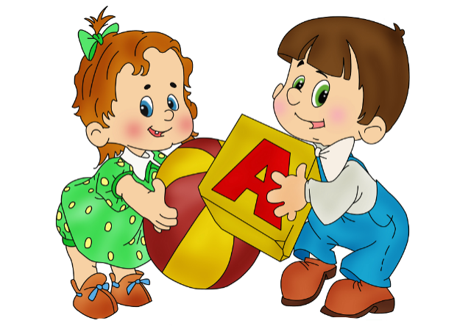**Внимание**

- выполнять задание, не отвлекаясь в течении 10-12 минут;

- удерживать в поле зрения 6-7 предметов;

- находить 5-6 отличий между предметами;

-выполнять самостоятельно задания по предложенному образцу;

- уметь находить одинаковые предметы.

**Память**

- уметь запоминать не менее 6 предложенных предметов или названных слов;

- уметь запоминать стихотворения, потешки, загадки;

- пересказывать содержание небольшого произведения или сказки;

- помнить и рассказывать события, которые произошли накануне, а также яркие события жизни;

- запоминать и повторять небольшие фразы;

- уметь сравнивать два изображения по памяти.

**Математика**

- считать в пределах 10;

- пользоваться количественными и порядковыми числительными;

- сравнивать рядом стоящие числа в пределах 10;

- уравнивать неравное число предметов двумя способами;

- выражать словами местонахождение предмета по отношению к себе, к другим предметам;

- ориентироваться на листе бумаги;

- знать геометрические фигуры (круг, квадрат, овал, прямоугольник, ромб);

- сравнивать предметы по величине, пользуясь понятиями: «шире - уже», «выше - ниже», «длиннее - короче» и т.д.

**Развитие речи**

-правильно произносить все звуки, говорить не торопясь, выразительно;

- употреблять в речи простые и сложные предложения;

- пользоваться прямой и косвенной речью;

- поддерживать непринуждённую беседу;

- составлять небольшой рассказ о предмете, картине, по теме.

**Мелкая моторика**

- уметь проводить прямые и волнистые линии, не отрывая карандаш от бумаги и не выходя за контуры;

- уметь обводит рисунок по точкам и по линиям;

- уметь аккуратно раскрашивать картинки, не выходя за контуры рисунка;

- уметь штриховать фигуры ровными прямыми линиями, не выходя за контуры;

- уметь копировать простейшие рисунки.

**Мышление**

- уметь выстраивать последовательность событий и составлять связный рассказ;

- классифицировать предметы по определенным признакам;

- подбирать две половинки одного предмета, уметь объяснять свой выбор;

- самостоятельно находить несоответствия в рисунках и объяснять их;

- сравнивать два предмета между собой, называть чем они похожи и чем отличаются друг от друга;

- уметь самостоятельно подбирать подходящие заплатки к коврикам;

- уметь называть детали одежды, части машины, дома, дерева, цветка.

# Развитие личности ребёнка 4-5 лет

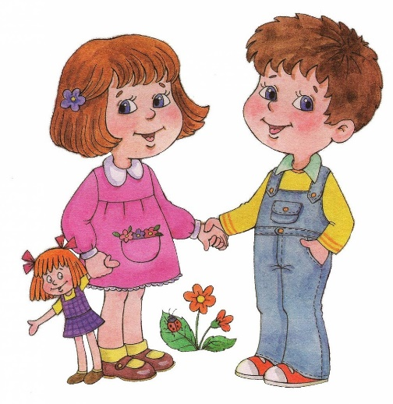Ребёнок начинает осознавать себя в этом мире и начинает более чутко воспринимать отношение к себе окружающих. В период 4-5 лет у ребёнка формируется такая важная черта, как самооценка. Это один из важных показателей развития личности. Процесс формирования самооценки зависит от активного общения с окружающим его миром и в первую очередь - со взрослыми. Ребёнок копирует поведение, которое получает положительные отклики у окружающих.

Если ребёнок поступает хорошо, то его необходимо поддержать похвалой, обязательно указав за что именно его хвалят.

По возможности ***вместо запретов предлагать альтернативы***, формулируя их так: «Тебе нельзя рисовать на стене, но можно на этом куске бумаги»

 В 4 года начинается развитие и созревание эмоциональной сферы: чувства ребёнка становятся более глубокими и устойчивыми; радость от непосредственного общения переходит в более сложное чувство симпатии и привязанности. Таким образом, в этом возрасте формируются нравственные эмоции: чуткость, доброта, чувство дружбы и постепенно - чувство долга.

# Рекомендуемые игры с ребёнком 4-5 лет

Игры на развитие мелкой моторики (сортеры, пазлы, лего, конструкторы разных форм).

Игры на развитие крупной моторики – подвижные игры с крупными игрушками (машины, куклы), спортивные игры (мяч, прыгалка).

Игры на развитие воображения: один предмет – несколько предметов (ложка: меч, лопата, машина и т.д.).

Ролевые игры: магазин, больница, детский сад и т.д.

Творческие игры: рисование (карандашами и красками), пластилин (предпочтительно не очень мягкий), аппликация.

Обязательно чтение литературы по возрасту, предпочтительно сказки. Одни и те же произведения могут быть прочитаны неоднократно. Дети в этом возрасте любят повторение и в конце беседа о героях и их приключениях: «Что было? Что случилось? и Почему?». Если сказка не большая можно попросить ребёнка назвать главных героев и коротко рассказать сюжет. При этом необходимо обращать внимание на эмоциональную окраску героев (злой, добрый, весёлый, грустный, радостный и т.д.) Этот вид вашего общения с малышом хорошо развивает все мышление и речь и внутренний эмоциональный мир.

Компьютерные игры в этом возрасте не рекомендуется.

Используемая литература:

1. Акимова Г.Е. «Расту, играю, развиваюсь!: занятия с ребенком от рождения до шести лет». Екатеринбург: У-Фактория, 2004.